**РЕСПУБЛИКА ДАГЕСТАН  
АДМИНИСТРАЦИЯ МУНИЦИПАЛЬНОГО РАЙОНА  
«ДЕРБЕНТСКИЙ РАЙОН»**

**ПОСТАНОВЛЕНИЕ**

«14» февраля 2025 г. №31

**О внесении изменений в Постановление администрации  
муниципального района «Дербентский район» от 19.12.2024 №318  
«Об утверждении Положения об организации питания обучающихся в  
муниципальных общеобразовательных учреждениях**

**МР «Дербентский район»**

В целях создания необходимых условий для организации питания, охраны и укрепления здоровья учащихся и воспитанников муниципальных образовательных учреждений муниципального района «Дербентский район», в соответствии с федеральными законами «Об образовании в Российской Федерации» от 29.12.2012 г. № 273- ФЗ, от 30.03.1999 г. № 52-ФЗ «О санитарно-эпидемиологическом благополучии населения», постановлением Главного государственного санитарного врача РФ от 28.09.2020 г. № 28 «Об утверждении санитарных правил СП 2.4.3648-20 «Санитарно­эпидемиологические требования к организациям воспитания и обучения, отдыха и оздоровления детей и молодежи», постановлением Главного государственного санитарного врача РФ от 27.10.2020 г. № 32 «Об утверждении санитарно-эпидемиологических правил и норм СанПиН 2.3/2.4.3590-20 «Санитарно-эпидемиологические требования к организации общественного питания населения», постановлением Правительства РД от 29.12.2023 г. № 541 «О внесении изменений в государственную программу Республики Дагестан «Развитие образования в Республике Дагестан» и признании утратившими силу некоторых актов Правительства Республики Дагестан», администрация муниципального района «Дербентский район» **постановляет:**

1. Внести изменения в постановление администрации Дербентского района от 19.12.2024 №318 «Об утверждении Положения об организации питания обучающихся муниципальных общеобразовательных учреждениях МР «Дербентский район» добавив в положение приложение «Порядок организации питания» (Положение).
2. Настоящее постановление распространяется на правоотношения, возникшие с 01 января 2025 года.
3. Разместить настоящее постановление на официальном сайте администрации Дербентского района в информационно - коммуникационной сети Интернет.
4. 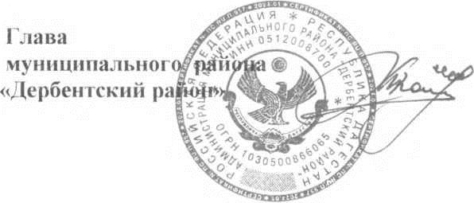Контроль за выполнением настоящего постановления возложить на заместителя Главы администрации Дербентского района Ахмедова Р.Т.

**М.Г.Рагимов**

Приложение к положению об организации питания обучающихся в муниципальных образовательных учреждениях МР

«Дербентский район»

от «14» 02 2025 г. №31

Порядок организации питания

1. Организация обеспечивает обучающихся горячим питанием на платной основе, также в организации существует буфетное питание на платной основе.
2. Горячее питание на платной основе, а также питание в буфете осуществляется за счет средств родителей (законных представителей) ребенка.
3. Для получения платного горячего питания родители (законные представители) должны написать соответствующее заявление не позднее, чем за 30 дней до дня, когда ребенок должен получить питание, в виду необходимости.
4. Оплата горячего питания осуществляется путем начисления родителями денежных средств на счет образовательной организации или сторонней организации через личный кабинет родителя (законного представителя).
5. В случае если родители (законные представители) хотят ограничить потребление ребенком определенных продуктов питания, они должны указать это в заявлении.

При отсутствии ребенка в организации по уважительной причине родителям необходимо за день предупредить об этом образовательную организацию, что позволит сделать перерасчет и перенести пропущенные дни на следующий месяц.

1. Организация создает следующие условия для организации питания учащихся:

* предусмотрен обеденный зал для приема пищи, снабженный соответствующей мебелью;
* предусмотрены производственные помещения для хранения, приготовления пищи, оснащенные необходимым оборудованием и инвентарем;
* разработан и утвержден порядок питания учащихся (режим работы столовой, время перемен для принятия пищи, составление списков детей, в том числе имеющих право на питание за счет бюджетных средств, и т.д.).